به نام خدا

مدرس: مظفر بگ محمدي | دانشگاه ايلام | ترم دوم سال تحصيلي 87-86 | سری دوم تمرینات برنامه نويسي تحت وب
- فال حافظ: تعدادی از اشعار حافظ را در یک آرایه ای از رشته ها ذخیره نمایید. در فرمی که در صفحه HTML درست می کنید یک دکمه جهت گرفتن فال قرار دهید. با زدن این دکمه یک عدد تصادفی تولید کرده و بر حسب آن یکی از عناصر آرایه را انتخاب و در یک کادر مناسب و زیبا چاپ کنید.
- در جدول زیر نرخ برابری ارز کشورهای مختلف آورده شده است:
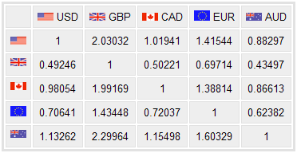
با استفاده از جدول فوق و یک فرم مناسب برنامه بنویسید که یک مقدار ارزی از یک کشور را به واحد پول باقی کشورها تبدیل کند. مثلا فرم شما می تواند دارای 5 جعبه متن و یک دکمه باشد.
- برنامه ای بنویسید که یک امتحان اینترنتی چهار سوالی را برگزار کند. بانک سوالات شما حداقل باید دارای 15 سوال باشد. ابتدا از کار یک عدد درخواست کنید (با مقدار پیش فرض 5) و بر اساس آن تعداد سوالات را مشخص کنید. سپس؛ به تعداد کافی از سوالات را به صورت تصادفی انتخاب و از کاربر بخواهید که به سوالات جواب دهد. هر سوال دارای سه گزینه است. در پایان نیز نمره کاربر را محاسبه و به همراه جواب درست سوالات نمایش دهید. در زیر نمونه ای از نتیجه آزمون آورده شده است:
What is the capital of Missouri?
You guessed B) Jefferson City
CORRECT

How many ounces in a pound?
You guessed A) 10
INCORRECT: the correct answer is C) 16

Who was the first person to set foot on the moon?
You guessed C) Neil Armstrong
CORRECT

Who holds the Major League Baseball record for most home runs in a season?
You guessed A) Barry Bonds
CORRECT

In what year was University of Liverpool founded?
You guessed A) 1250
INCORRECT: the correct answer is B) 1881

You answered 3 out of 5 questions correctly (60%).

